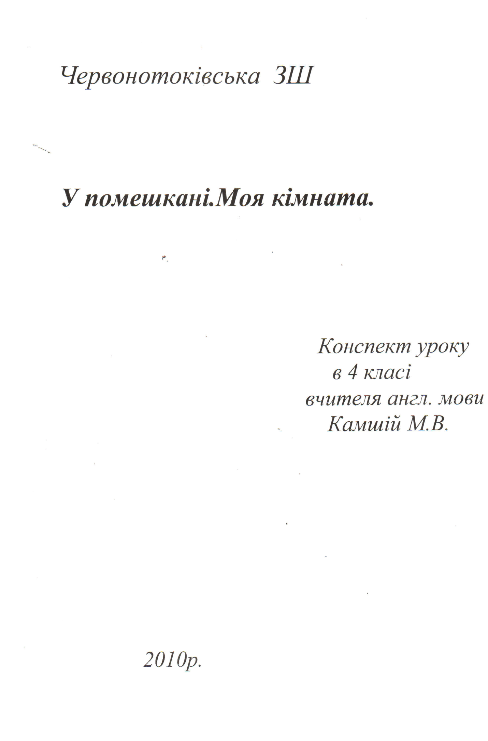
Мета. Навчити описувати свій дім (квартиру) з опорою на текст-зразок, використовуючи прийменники місця й конструкцію there is/there are.
Розвивати здібності учнів до антипації тексту. Розширити уявлення учнів про помешкання англійців.
Обладнання: підручник,робочий зошит, карти для роботи в парах, картки для самостійної роботи, запис пісні, запис уроку.
Хід роботи
І.Підготовка до сприйняття іншомовного мовлення.
1.Привітання
Вірш «Good morning».
2.Повідомлення теми та мети уроку.
T: Today you’ll find out what there is in the Brown’s flat, you’ll be able to speak about the things in your flat using prepositions of place.
3.Введення в іншомовну атмосферу
Гра «What’s Wrong?»
Учитель роздає дітям малюнок із зображенням кімнати, на якому все переплутано. Учні в парах повинні сказати, що саме переплутав художник, вживаючи there is…, there are…(повторення правила)
4.Перевірка домашнього завдання
1)Впр. 5 (с. 35)
Учні спочатку декламують вірш разом.
ІІ. Основна частина уроку
1.Прийменники місця.
1)Гра «Catch the Fly».
T: Catch the fly between your desks!
Catch the fly above your head!
Catch the fly in front of, your face!
Catch the fly on the book!
Catch the fly behind your chair.
2)Гра «Where is the cat?»Where are the cats?».
До будинку завітав кіт, а потім ще три кота.
T: Where is the cat? Where are the cats?
3)PЗ, впр. 1 (с. 21)
Учні розглядають малюнок і заповнюють пропуски в реченнях до нього.
2.Подання тексту для читання, впр. 2а (с. 37)
1)Етап підготовки до читання.
a)Усна бесіда з учнями.
T: Do you live in a house or in a flat?
How many rooms are there?
What are there rooms?
Do you like your room?
б)Подання лексичного матеріалу тексту.
Учитель пише на дошці слова:
Bed, curtains, table, vase, chair, desk, computer, plants,
calendar, mirror, lamp, bookshelf, picture, rug.
T: Look at the words on the blackboard and tell which of these things you have in your room.
2. Етап читання.
А)Переглядове читання. Учні про себе читають текст і заповнюють таблицю.
Б)Учні читають текст уголос ланцюжком.
3.Етап перевірки розуміння змісту тексту.
Знайдіть речі й визначте, де чия кімната.
Зачитайте ці речення.
4.Складання діалогу с. 38, в.3
ІІІ. Заключна частина уроку
1.Домашне завдання
РЗ, впр. 3 (с. 22) письмово
Намалювати свою кімнату й скласти речення про предмети, як там розташовані.
2.Підведення підсумків уроку.
T: Today we’re described the rooms and are in spoken about the things which are in them. Name three things which are in your flat.

